Приложение 12

Муниципальное бюджетное дошкольное образовательное учреждение
детский сад №17 городского округа Кинешма (МБДОУ д/с №17)
Адрес: 155802, г. Кинешма Ивановской области, пер. Дунаевского, д. 12,
тел./факс 8(49331) 3-41-82
е-mail: kindetsad17@ivreg.ru
ИНН 3703010223; КПП 370301001; ОГРН 1023701274519

Консультация для родителей
«Что рассказать детям о Георгиевской ленте».
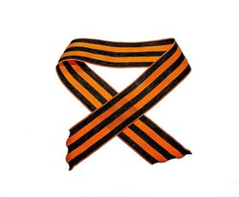
Ф.И.О., должность автора (авторов):
Лузина Елена Михайловна,
старший воспитатель
высшей квалификационной категории

Кинешма
2025 год

Консультация для родителей «Что рассказать детям о Георгиевской ленте».

Георгиевская лента - это не украшение. Георгиевская лента — один из самых узнаваемых символов воинской славы России, который сегодня неразрывно связан с празднованием Дня победы в Великой Отечественной войне. 9 мая миллионы людей прикрепляют ленточки и отправляются праздновать освобождение от фашистских захватчиков.

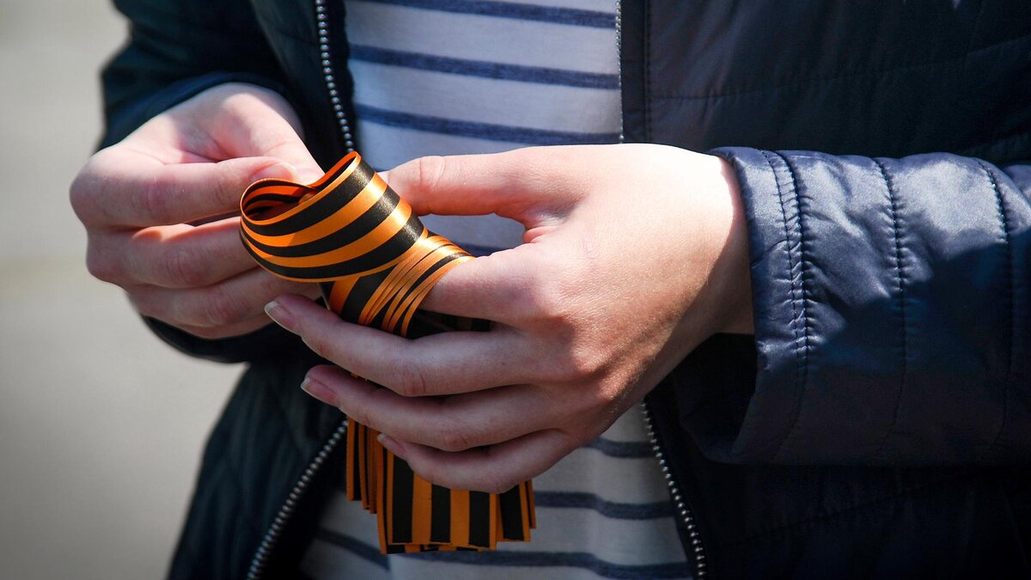

Георгиевская лента - символ мужества, доблести и отваги. Название лента получила от имени Георгия Победоносца. Кто же такой Георгий? Почему в его честь назвали орден?
Святой Георгий был храбрым и сильным воином, полководцем в Древнем Риме. За мужество и стойкость его уважал император Диоклетиан. У императора было много воинов, и один из них самый любимый - Георгий. Против врагов он всегда сражался без шлема, а на мечах бился лучше других. Ведь он был очень сильным и храбрым!
Люди Римской империи верили в разных богов. Они ставили этим богам деревянных или каменных идолов и поклонялись им. Они не верили во Христа и хотели заставить христиан отказаться от своей веры. Царь Диоклетиан казнил христиан, подвергал их разным и бесчеловечным пыткам.
Георгий не стал скрывать, что удачу в сражениях ему приносило упование на Господа. Император был огорчен и пытался уговорить любимого военачальника отречься от Христа, но когда это не помогло, приказал нещадно пытать Георгия. Георгий принял много страданий, которые переносил героически с молитвой на устах, но в итоге он был казнен Римским царем.

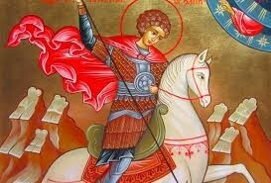

Православная церковь чтит великомученика святого Георгия и считает его небесным помощником всех слабых и попавших в беду. После своей земной жизни Георгий Победоносец продолжал совершать чудеса исцеления. Самый известный подвиг - победа над змием.
Легенда гласит, что в небольшом городке недалеко от Палестины поселился огромный змей, которого все боялись. Чтобы не злить его, жители города отдавали ему на съедение молодых девушек – по одной в месяц. Однако со временем в городке не осталось ни одной девушки, и его правитель был вынужден пожертвовать собственной дочерью.
Георгий случайно оказался неподалеку, как раз когда девушка пряталась на окраине города и плакала. Она рассказала ему, что готовится к гибели. Когда появился могучий змей, смелый Георгий вступил с ним в схватку и одолел: он пригвоздил монстра к земле копьем, а его конь – затоптал. Все жители городка были безгранично благодарны Георгию.
По понятным причинам святой считался покровителем воинства. После славных побед в его честь возводили храмы и монастыри. А изображение на гербе и флаге страны сохранялось вплоть до 1917 года. В истории современной России в государственной геральдике восстановили и двуглавого орла, и всадника, побеждающего дракона. Теперь Святой Георгий Победоносец изображен на гербе Москвы в образе всадника, пронзающего копьем змея.

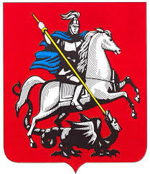

История этого двухцветного символа насчитывает более 250 лет и берет свое начало в эпоху правления императрицы Екатерины II. Во время русско-турецкой войны Императрица учредила орден Святого Георгия, которым награждали боевых армейских офицеров за выдающиеся боевые заслуги. По этикету его нужно было носить на шелковой ленте со следующей расцветкой: тремя черными и двумя желтыми (в дальнейшем — оранжевыми) полосами. По имени ордена эта лента вошла в историю как Георгиевская. По своему значению она приравнивалась к награде. Черный цвет обозначает цвет пороха, а желтый - цвет огня.
Орден имел четыре степени. Только четыре офицера за всю историю смогли собрать награды всех степеней. Первым обладателем высшей степени ордена была сама императрица Екатерина II, согласно Уставу ордена.

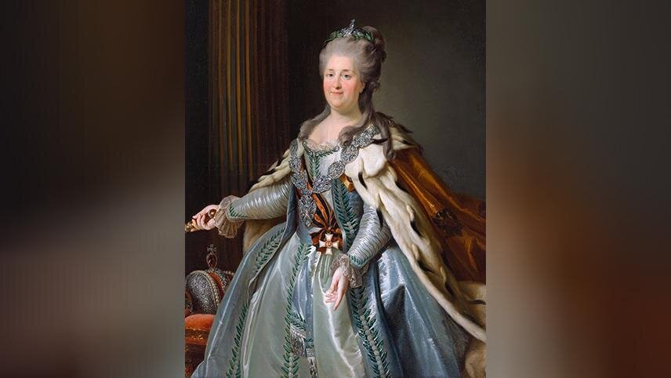

Позже появились другие знаки отличия на этой же ленте — кресты, медали. Причём лента была не просто их деталью: она служила официальной заменой, если орден или крест не успели вручить. Особый статус георгиевской ленты сохранялся до тех пор, пока большевики не отменили все царские награды.
Однако лента вернулась в годы Великой отечественной войны. В 1942 году был учрежден гвардейский знак, который присваивали отличившимся в боях воинским частям, а на знаменах гвардейских частей появилась лента с историческими цветами Георгиевской. Черно-оранжевая лента вернулась под названием «Гвардейская». Позже появился орден Славы и медали «За победу над Германией». Колодки этих наград украшала «Гвардейская лента».

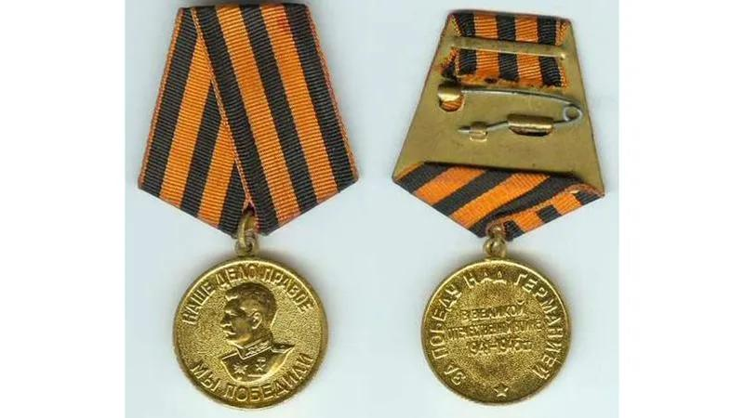

С использованием Георгиевской ленты связана ежегодная акция «Георгиевская ленточка». Ленточки георгиевских цветов впервые стали раздавать всем желающим в Москве весной 2005 года накануне 60-летнего юбилея Великой Победы.

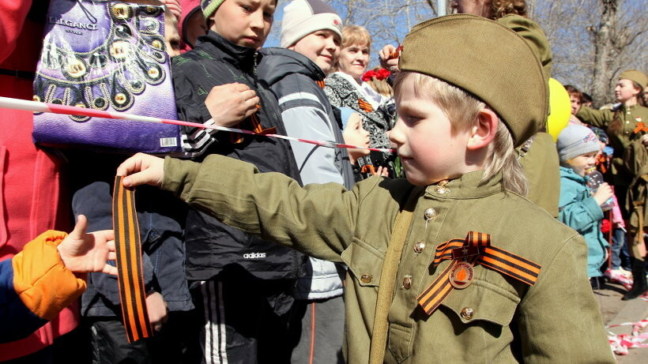

Сегодня в рамках акции жителям множества городов нашей страны и за её пределами раздают специальные ленточки, выполненные в узнаваемых цветах «Георгиевской ленты». Их носят с левой стороны как знак памяти сердца по погибшим воинам, завязав в виде банта или петельки. Георгиевская лента символизирует победу добра над злом и говорит нам о том, что «Всегда добро будет побеждать зло»!

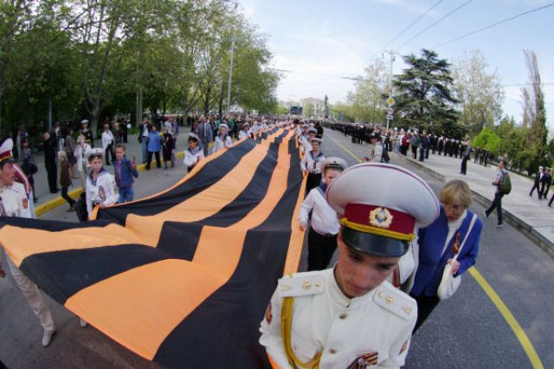

Надевая ленту, мы говорим
«Мы помним! Мы гордимся».

